**平成2９年度**

**家庭教育支援員（親学習リーダー・訪問型家庭教育支援員）養成講座「初級編」（第7・8回）**

日　時：平成29年7月11日（火曜日）

場　所：大阪府新別館南館８階大研修室

平成2９年7月11日（火曜日）、大阪府新別館南館８階大研修室にて、平成2９年度家庭教育支援員（親学習リーダー・訪問型家庭教育支援員）養成講座「初級編」の第7回・第8回講座を開催しました。今回の講座では、前回の講座（第6回講座）で作成した「ワークショップの進行表」をもとに、受講者の方が「ファシリテーター」と「参加者」に分かれ、模擬「親学習」講座を実施しました。初めてファシリテーターを経験するということもあって、少し緊張した様子でしたが、他の方々の協力もあり無事終えることができました。

【第7・8回講座】

**講　師：家庭教育支援スーパーバイザー　5名**

**第7回「教材の活用方法と講座の進め方について実践を通じて学ぶ」「親学習リーダーとして気をつけておくべきことについて学ぶ」**

**第8回「教材の活用方法と講座の進め方について実践を通じて学ぶ」**

**「今後の地域における活動に向けてのネットワークづくりとその活用について学ぶ」**

第7回講座では、最初に、講師の家庭教育支援ＳＶ（スーパーバイザー）さんから、親学習リーダーの先輩として、「親学習リーダーとしての活動」について説明していただきました。その後、前回の第6回講座で作成した「進行表」をもとに、受講者が「ファシリテーター」「参加者」に分かれ、模擬「親学習」を体験しました。午後からの第8回講座では、午前と役割を入れ替えて、引き続き模擬「親学習」を行いました。最後に「実際にファシリテーターとしてやっていくために必要なこと」をテーマに、グループワークを行いました。付箋と模造紙を使い（ＫＪ法によって）、受講者一人ひとりが意見を出し合い、グループで「何が必要か」ということについて考えを深めていきました。

**【参加者の感想】**

**《模擬「親学習」を振り返って》**

**～ファシリテーターを体験して～**

●思ったよりも、参加者の方が話してくれました。

●「時間」が気になりました。また、気にすると早口になってしまいました。

●学習の最後は、どうやってまとめたらいいのか難しかった。

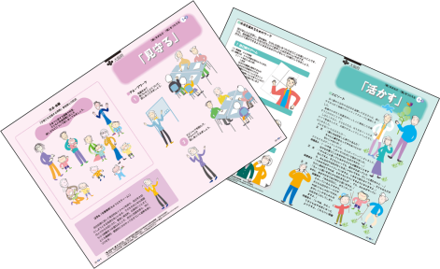

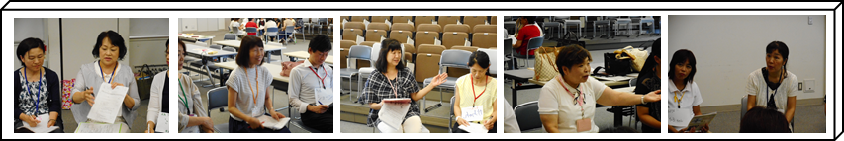

時間を気にしながら進行することは大切ですね。時間を上手に管理するには、進行表に細かく○時○分と書き込んでおくといいですね。早口にならないよう、ゆっくり説明するようにしましょう。特にルールの説明は、初めて参加する方には大切ですね。話し合いの途中で「間が開く」こともありますが、参加者の中には、考えをまとめてから話される方もいるので、少し「待つ」ことも大切ですね。

（講師の方からのアドバイス）

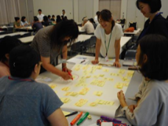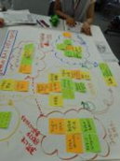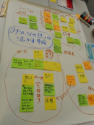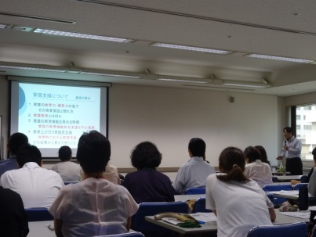

　まとめる必要はありません。参加者の「気づき」を大切にしましょう。ファシリテーターは、できる限り自分の意見を言わず、参加者がたくさん話せるようにしましょう（時間の確保）。

（講師の方からのアドバイス）

・実践を通して、他の方のファシリテーションを見て、感じることも多々ありました。マニュアル通りでなく、個性があってもＯ.Ｋなのだと思い、気が楽になりました。ただ、ファシリテーターとしての基本姿勢だけは、大切に守っていかなければと思います。

・４日間を通じて、それぞれの方の感じ方、意見を聞くことができて、気づきがたくさんありました。回を重ねるごとに、自分の気持ちも前向きになり、受講者の方々との交流を通して、とても元気をもらえました。今後、この養成講座で学んだことを活かして、親学習を広めていけたらと思いました。

・経験を積まないと、上手くファシリテーションすることは難しいけれど、「笑顔」だけは初心者である私も心がけたいと思いました。